ТЕХНИЧЕСКОЕ ЗАДАНИЕ

Задача: Правильное изменение статусов выставленных покупателям счетов на оплату, связанных с накладными на реализацию. Изменение статуса счета должно соответствовать «закрытию» соответствующей накладной, сформированной на основании данного счета.

На текущий момент:
- Бухгалтерия предприятия 3.0.116.27

- используется автоматическая загрузка и разбор банковских выписок по расписанию для Бухгалтерии предприятия 3.0 https://infostart.ru/public/854416/
- документы реализации формируются строго на основании выставленных счетов (взаимосвязаны), номер накладной соответствует номеру счета (но не всегда);
- при проведении банковской выписки работает стандартный для 1С алгоритм: «подтягиваются» документы реализации в порядке очередности (в первую очередь «закрывается» самая ранняя неоплаченная накладная - в порядке очередности);
- статусы счетов в журнале выставленных счетов не меняются автоматически в некоторых случаях, например, когда оплата происходит «по акту сверки» или когда имеется ранее оплаченный аванс;
- в некоторых счетах выставляется стоимость возвратной тары. При формировании накладных на основании таких счетов, стоимость возвратной тары учитывается на забалансовом счете 012, т.е. задолженность на сумму отгруженной покупателю возвратной многооборотной тары по Дт 62 не отображается.
Требуется:
- В соответствии с действующим алгоритмом «закрытия» накладных менять статусы выставленных покупателям счетов, связанных с этими накладными, а именно:
  - В момент оплаты от покупателя менять статусы выставленных счетов в порядке очередности неоплаченных счетов в соответствии с «закрытием» накладных
  - При «подтягивании» накладной для закрытия оплатой, необходимо осуществлять проверку на предмет того, имеется ли в выставленном счете (связан с накладной) тара. Если в выставленном покупателю счете имеется тара, то полученная от покупателя оплата закрывает неоплаченные накладные на сумму за минусом стоимости тары, выставленной покупателю по этому связанному счету. А на оплачиваемую сумму тары, выставленной в «закрывающемся» счете покупателю, формируется проводка Дт 51 Кт 76.06 .
  - В момент проведения накладной, сформированной на основании выставленного счета, проверять имеется ли аванс по данному контрагенту. Если при проведении накладной осуществляется зачет аванса, статус связанного с данной накладной счета должен автоматически измениться на «Оплачен» или «Частично оплачен» в соответствии с проводками по накладной.

2. Реализовать отчет для проверки правильности разнесенных сумм и неоплаченных счетов. Отчет по примеру https://infostart.ru/public/1575599/

Примеры текста назначений платежа от покупателей в банковских выписках:
- Оплата по счету 2702 от 14.07.2022 г. НДС не облагается
- (к)/вода/ Счёт 2652 от 10.07.22 НДС не облагается
- 2665 от 11.07.22
- Оплата по счету №1882 от 10.05, №2424 от 27.06, №2575 от 02.07, №2640 от 08.07., №2687 от 13.07.2022г, за воду. НДС не облагается.
- Оплата по счету № 2631, 2645, 2658 от 08, 07, 11 июля 2022 г. за воду Сумма 2040-00 Без налога (НДС)
- Оплата за поставку воды по сверке на 14.07.2022г. НДС не облагается.
- оплата по договору 19 от31.08.2019. НДС не облагается
- Оплата за товар по договору поставки № 73 от 28.07.2021 г. НДС не облагается.
- Оплата по Дог. № 71 от 19.07.2021 г. (по накл. № 1582 от 12.04.2022) за воду Элемент Интенс 19 л. НДС не облагается.
- Оплата по Дог. № 71 от 19.07.2021 г. (по накл. № 2444 от 27.06.2022, 2612 от 06.07.2022) за воду. НДС не облагается.
- Вода Элемент Интенс ТН от 26.05 2022 г. НДС не облагается
- НДС не облагается.

Примеры разнесения сумм от покупателей по выставленным счетам:

- правильное разнесение
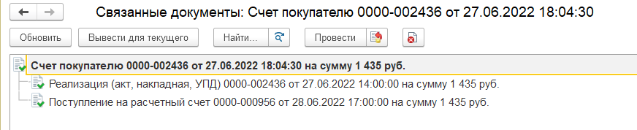

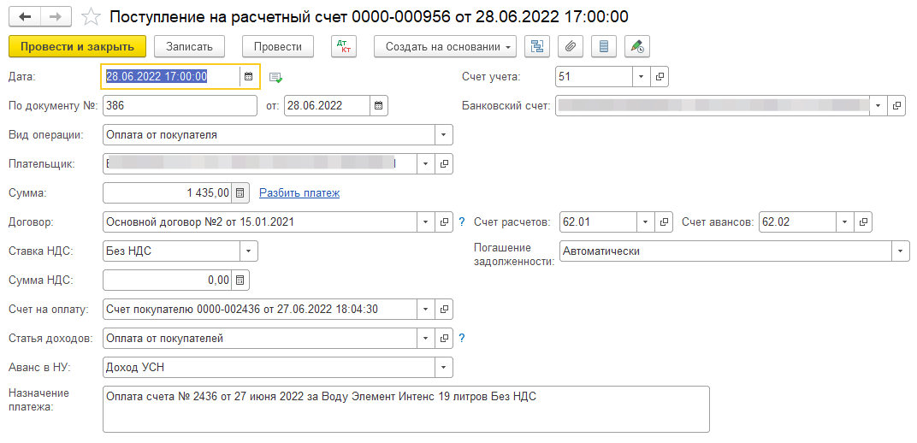
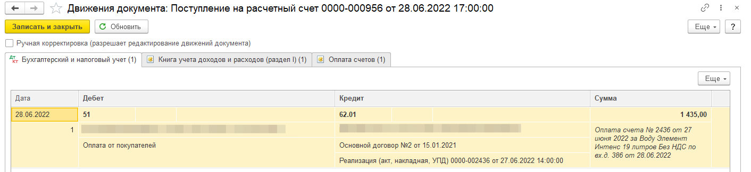

файлы рисунков:

- неправильное разнесение 1
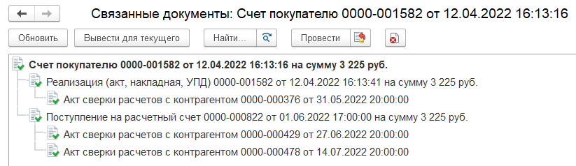
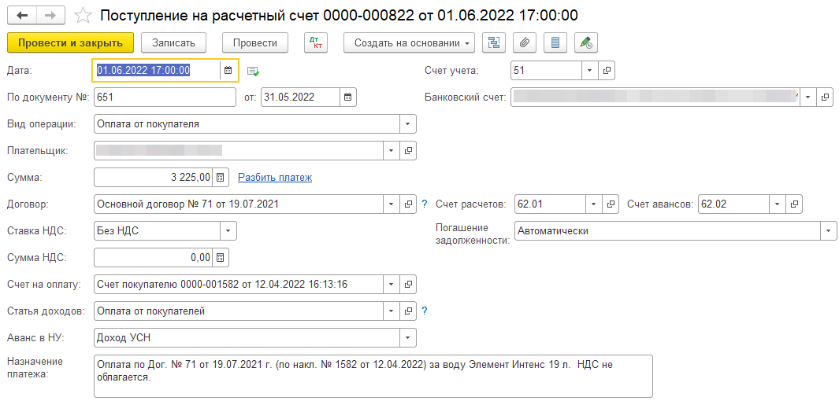
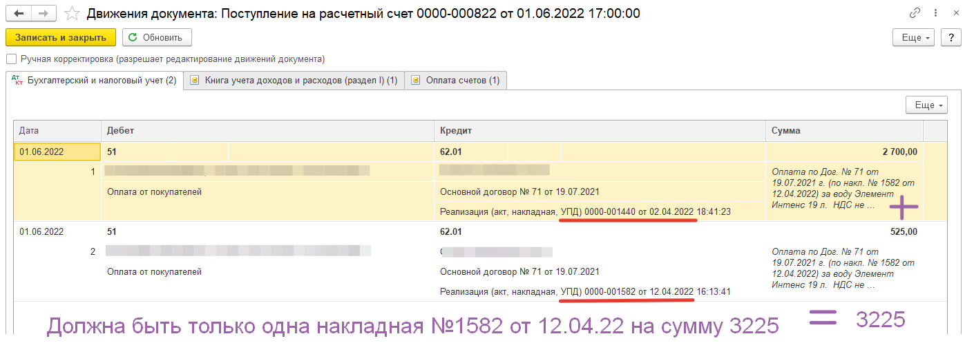

файлы рисунков:

- неправильное разнесение 2
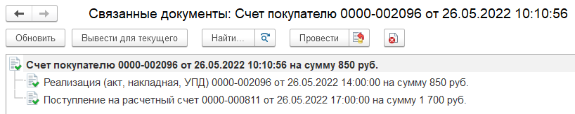
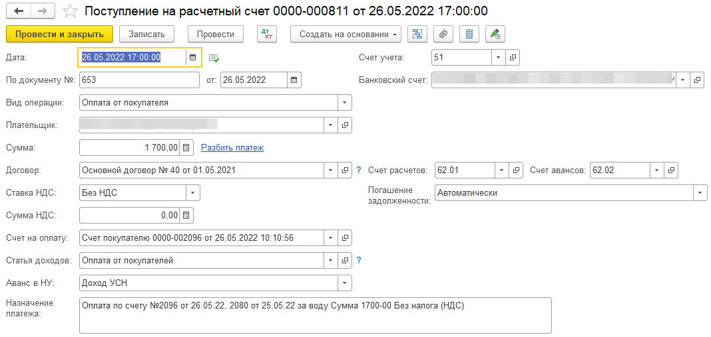
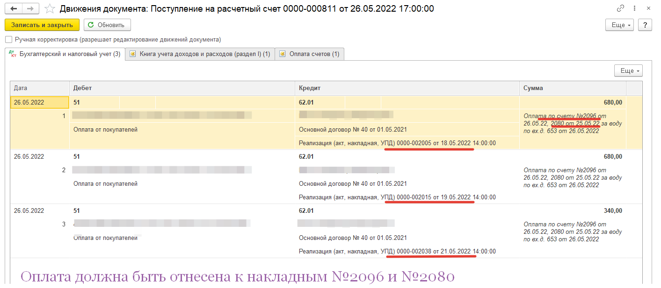

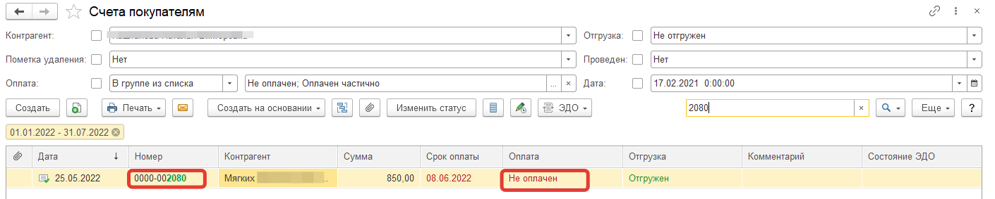

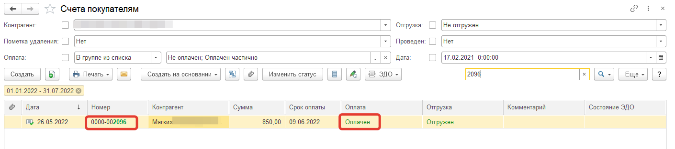
В журнале счетов у счета 2080 статус «Не оплачен», а у счета 2096 статус «Оплачен», так как в выписке указан только один этот счет. Однако, по проводкам «подтянулись» накладные с другими номерами по стандартному алгоритму в порядке очередности неоплаченных накладных. В итоге информация в журнале «Счета покупателям» не соответствует действительности.

Файлы рисунков:

- неправильное разнесение 3
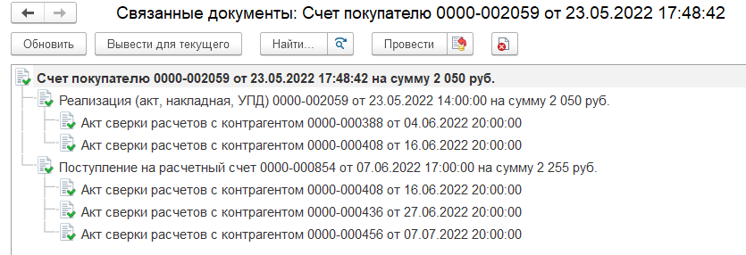
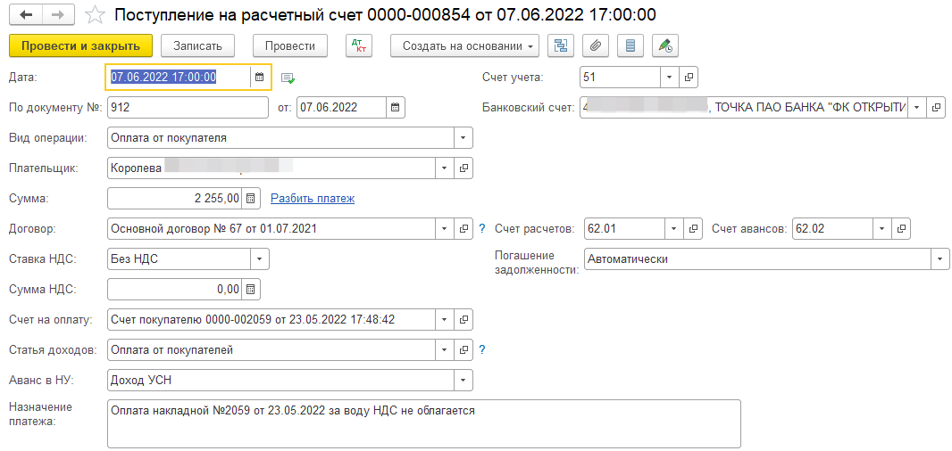

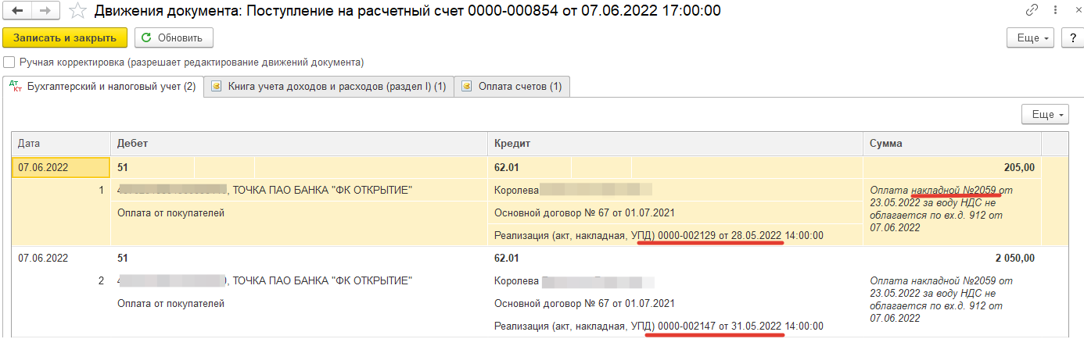

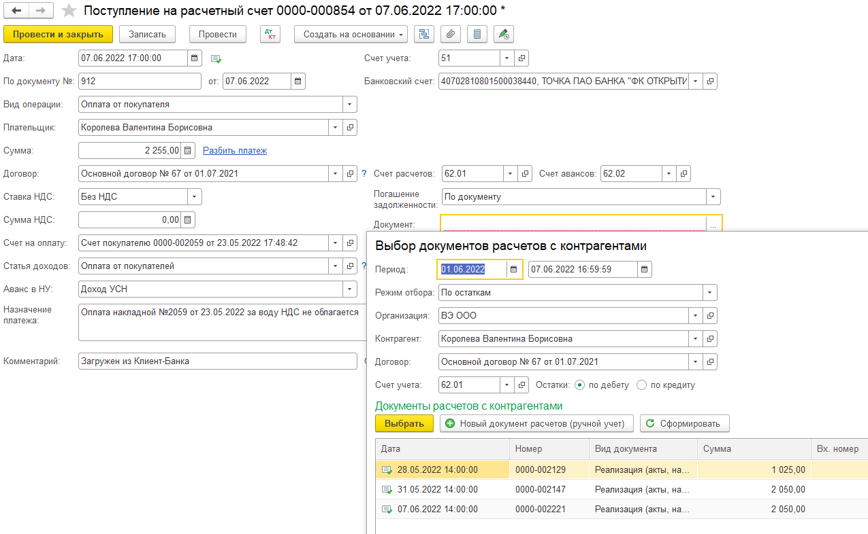
Нет возможности разнести оплату на указанный в платежном поручении счет покупателю №2059 от 23.05.2022, так как реализация №2059 от 23.05.22 ранее уже была «закрыта» другой банковской выпиской по стандартному алгоритму в порядке очередности неоплаченных накладных.

Файлы рисунков:

«закрытие» - поступление оплаты от покупателя, относящейся к выставленному счету на оплату и соответствующей накладной

